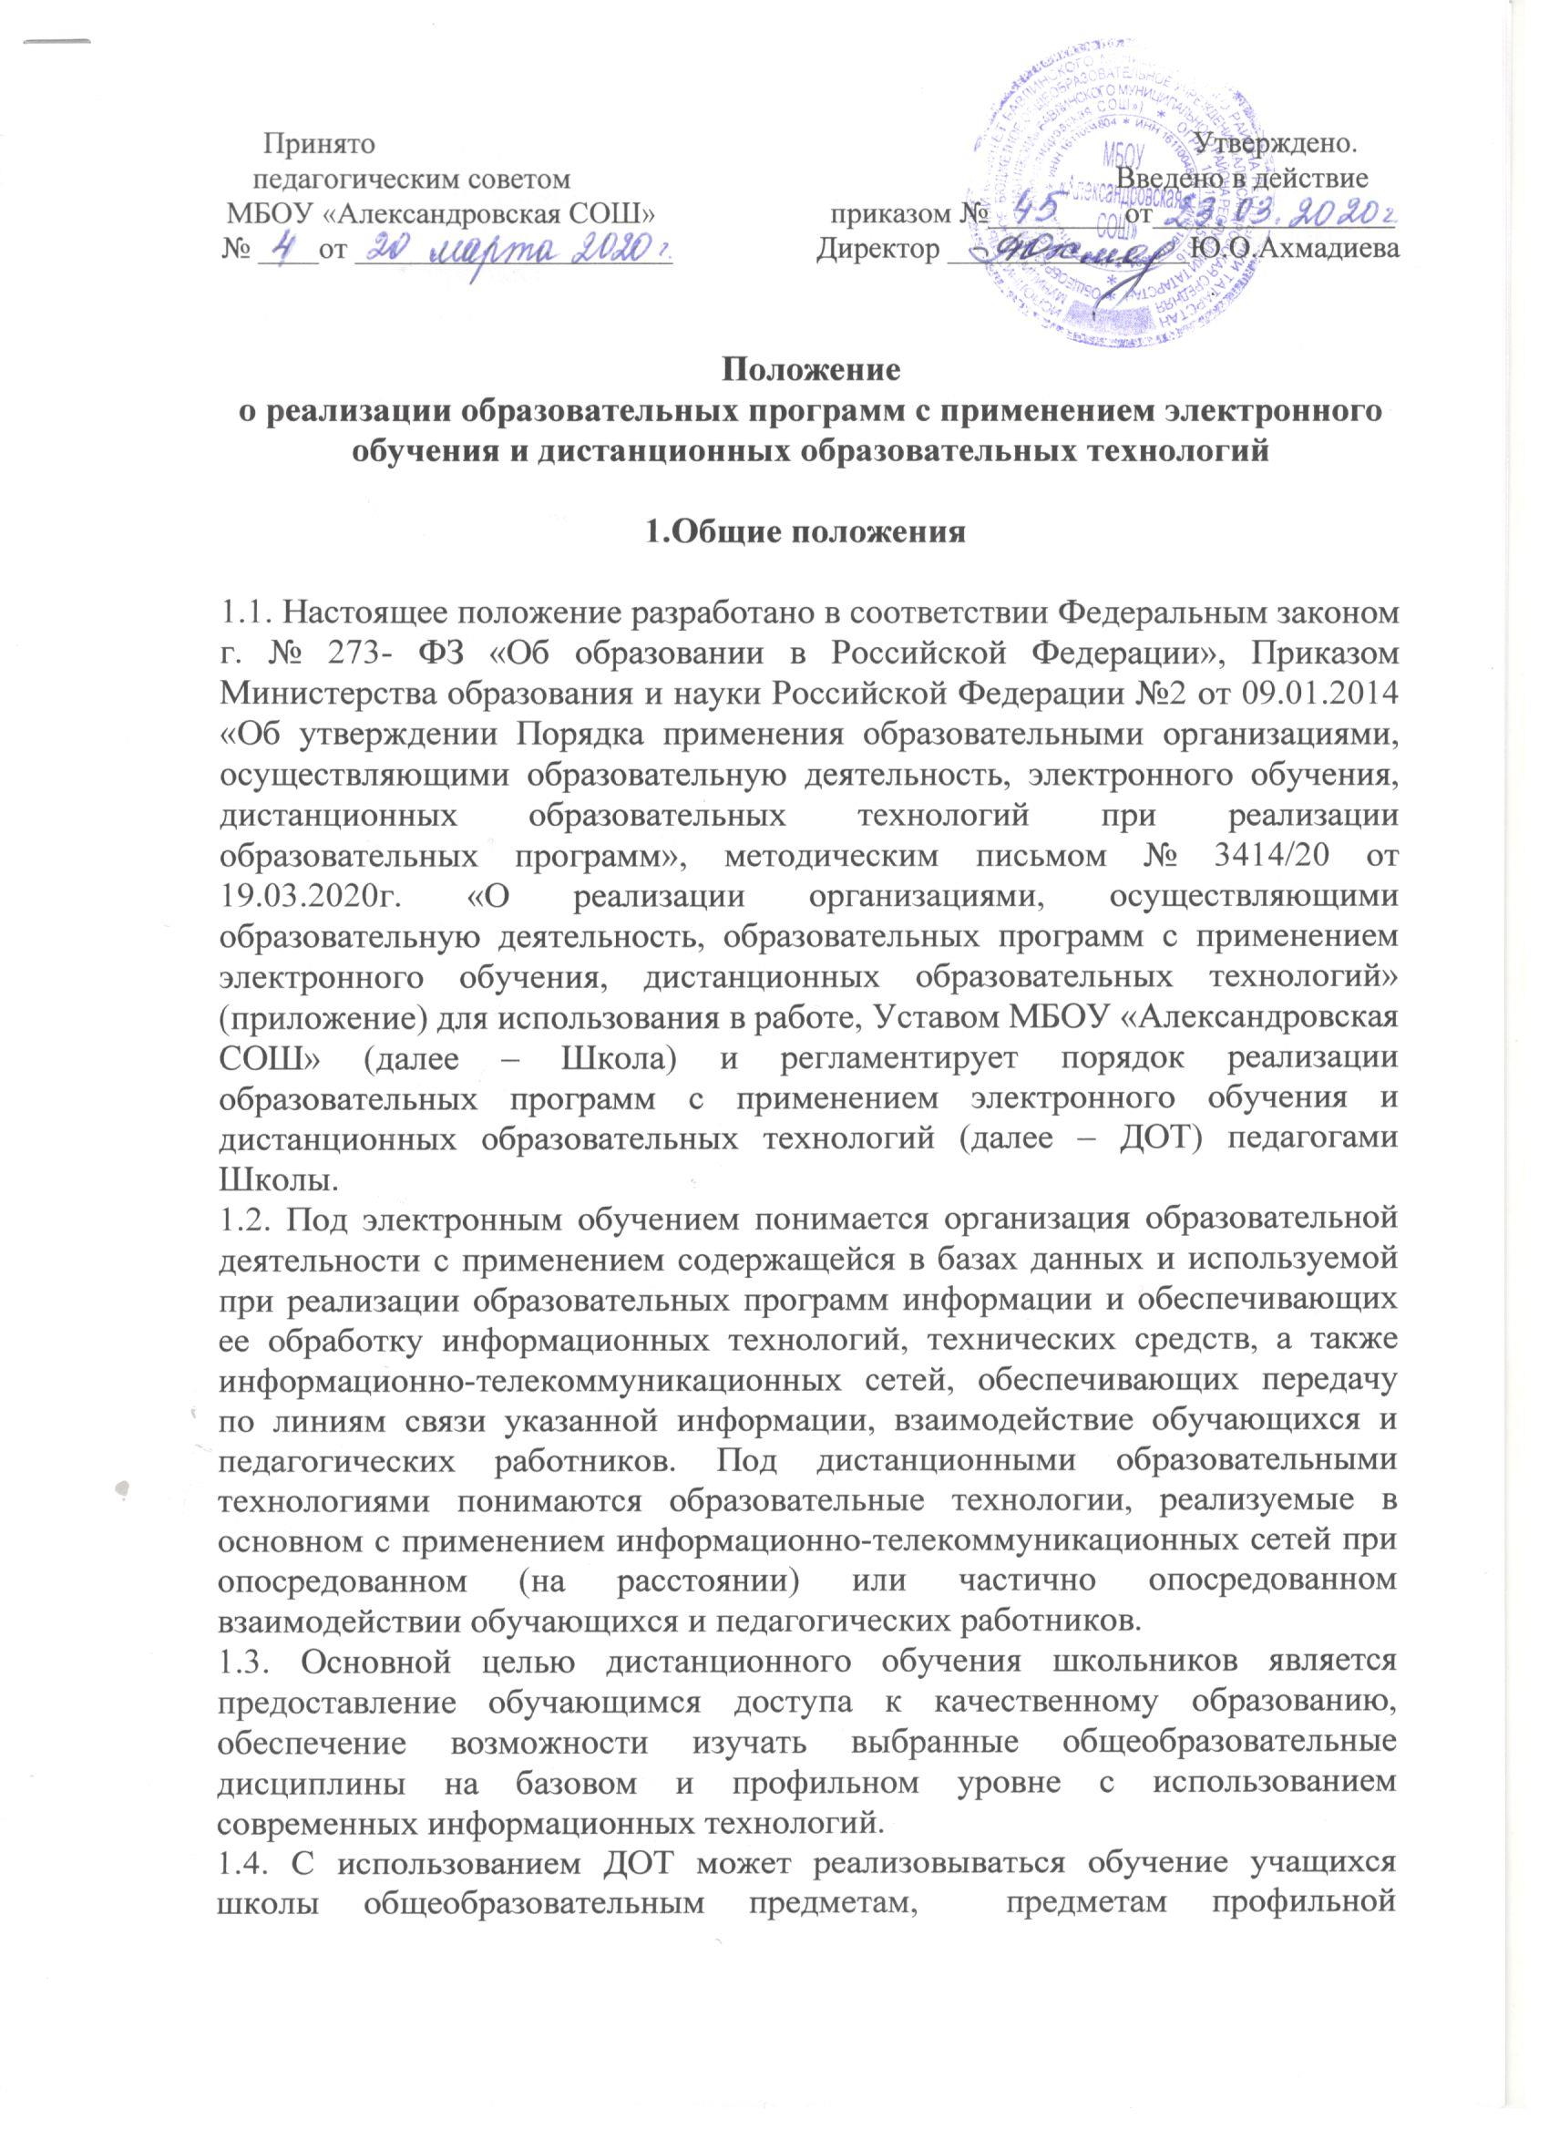
подготовки, дисциплинам дополнительного образования, необходимости организации индивидуальных занятий для детей с ограниченными возможностями здоровья, детей-инвалидов, детей, обучающихся на дому по состоянию здоровья.
1.5. Использование электронного обучения и обучения с помощью ДОТ:
а) повышению эффективности учебной деятельности обучающихся;
б) повышению эффективности организации учебного процесса в период карантина.
1.6. Основными принципами организации обучения с применением электронных ресурсов ДОТ являются:
- принцип интерактивности, выражающийся в возможности постоянных контактов всех участников учебного процесса с помощью специализированной информационно-образовательной среды (в том числе, форумы, электронная почта, Интернет-конференции, он-лайн уроки);
- принцип адаптивности, позволяющий легко использовать учебные материалы нового поколения, содержащие цифровые образовательные ресурсы, в конкретных условиях учебного процесса, что способствует сочетанию разных дидактических моделей проведения уроков с применением ДОТ и сетевых средств обучения: интерактивных тестов, тренажеров, лабораторных практикумов удаленного доступа и др.;
- принцип гибкости, дающий возможность участникам учебного процесса работать в необходимом для них темпе и в удобное для себя время;
-принцип модульности, позволяющий использовать обучающемуся и педагогу необходимые им сетевые учебные курсы (или отдельные составляющие учебного курса) для реализации учебных планов;
- принцип оперативности и объективности оценивания учебных достижений
обучающихся.

2. Организация обучения с применением электронных ресурсов и использования ДОТ

2.1. Школа, реализующая обучение с использованием дистанционных образовательных технологий, создает и развивает информационную среду. Создание и развитие информационной среды в свою очередь отвечает требованиям современного образовательного стандарта, в соответствии с которым весь образовательный процесс должен вестись и фиксироваться в
информационной среде.
2.2. Прием или переход школьников на обучение по программам начального, основного и среднего общего образования на базовом уровне в системе ДОТ осуществляется на основании письменного заявления родителей (законных представителей), содержащего сведения об обучающемся (для регистрации присвоения индивидуального пароля и логина, установления контакта). (Приложение№1)
2.3. С помощью систем дистанционного обучения:
- учитель планирует свою педагогическую деятельность:
- выбирает из имеющихся заданий или создаёт простейшие, нужные для обучающихся ресурсы и задания;
- администрация Школы, учителя, обучающиеся и их законные представители, своевременно получают полную информацию о ходе учебного процесса, промежуточных и итоговых результатах, благодаря автоматическому фиксированию указанных позиций в информационной среде;
- обучающиеся выполняют задания (знакомятся, собирают и организуют информацию, создают мультимедиа образовательные продукты, участвуют в форумах и т.д.), обращаются к учителям за помощью;
- учителя выражают свое отношение к работам обучающихся, в виде оценок, текстовых или аудио рецензий, форумов, устных онлайн консультаций;
- обучающиеся, их законные представители, учителя, получают дополнительные возможности общения внутри школьного социума, выражая свое мнение, выдвигая предложения и инициативы, фиксируя их в информационной среде.
2.4. Администрация школы определяет порядок организации обучения с применением ДОТ:
- осуществляет учет обучающихся, осваивающих образовательную программу непосредственно с применением ДОТ;
- осуществляет мониторинг необходимого технического обеспечения учителя для организации образовательного процесса с применением ДОТ (планшет-ноутбук-компьютер, интернет, необходимые приложения);
- определяет набор электронных ресурсов, приложений, которые допускаются к использованию в учебном процессе;
- информирует всех участников образовательного процесса о возможных механизмах использования ресурсов для организации обучения с использованием дистанционных образовательных технологий;
- корректирует расписание занятий с учетом возможности проведения он-лайн-уроков в целях эффективного использования учительских ресурсов при организации обучения с использованием ДОТ, а также с целью профилактики перегрузки обучающихся;
- утверждает расписание и график обучения с применением ДОТ, включая регулярные видео-чаты (уроки по скайпу, вебинары и т.д.), контрольные мероприятия (тесты, зачётные работы),
- контролирует отправку и приём домашних заданий, часы консультаций.
- закрепляет учебные предметы за днями недели, сгруппировав учебный материал крупными блоками (например, литература, история, биология, физкультура могут проводиться дистанционно один раз в неделю, математика, русский язык, английский язык – два-три раза в неделю);
-разрабатывает положение о промежуточной аттестации обучающихся при организации образовательного процесса с применением ДОТ.
2.5. Классный руководитель:
-осуществляет учет обучающихся, осваивающих образовательную программу непосредственно с применением ДОТ;
- осуществляет мониторинг необходимого технического обеспечения обучающихся для организации образовательного процесса с применением ДОТ (наличие компьютера-ноутбука-планшета-телефона с выходом в интернет; электронной почты обучающегося и родителей; адрес скайпа либо другого ресурса для видеовзаимодействия);
- осуществляет контроль взаимодействия всех учащихся класса с учителями-предметниками;
- не реже одного раза в два дня проводит «видео-общения» (20-30 минут) с обучающимися класса. определяет тематику внеурочных мероприятий для формирования учебной мотивации обучающихся, поддержки и формирования учебной самостоятельности.
2.6. Учитель-предметник:
-определяет набор электронных ресурсов, приложений для организации дистанционной формы работы по учебному предмету;
-определяет средства коммуникации: почта, чат, электронный журнал; формат проведения видео уроков-вебинаров, скайп и т.д.; периодичность, график проведения оценочных мероприятий и домашнего задания; перечень учебной литературы, дополнительных источников; способы организации обратной связи, рефлексии;
-определяет учебный материал для своего учебного предмета, включая физическую культуру, изобразительное искусство, музыку и т.д. (например, перечни фильмов, спортивных игр и соревнований, разработка тренировок, творческие работы);
-проводит корректировку рабочих программ, оформляет лист коррекции рабочих программ, предусмотрев три блока: аудиторное обучение (как есть по плану); обучение с применением ДОТ; режим консультаций для обучающихся посредством укрупнения блоков учебного материала;
-определяет допустимый объём домашних заданий на неделю-две (либо другой временной интервал, который определяет школа) в дистанционной форме обучения;
- определяет формат выполнения домашних заданий в виде творческих и проектных работ, описав подробно технологию: например, ученики сканируют-фотографируют и присылают на проверку выполненные задания; подключаются к совместной работе в общем информационном ресурсе и др.
- определяет формат и регулярность информирования родителей (законных представителей) о результатах обучении детей с применением ДОТ (памятка для информирования родителей (законных представителей).

3. Использование информационных систем обучения для организации образовательного процесса с применением ДОТ

3.1. Школа использует доступ к системам дистанционного обучения, предоставляемыми сторонними организациями и использование следующих электронных образовательных ресурсов и образовательные платформы:
- в государственной информационной системе «Электронное образование в РТ», а также модуль Факультативы (обучающимся необходимо присоединиться к факультативу учителя);
-система электронного образования «Универсариум» https://universarium.org/ - «Российская электронная школа» https://resh.edu.ru/
- «Мобильное Электронное Образование» https://mob-edu.ru/
- Открытая школа 2035 https://2035school.ru/
- Интерактивная образовательная онлайн-платформа «Учи.ру» https://uchi.ru/ - Цифровой образовательный ресурс для школ «Якласс» https://www.yaklass.ru/
- Площадка Образовательного центра «Сириус» (http://edu.sirius.online)
- Образовательная платформа «Лицей» Ростелеком http://lc.rt.ru. и другие. 3.2. Право на реализацию технологий дистанционного обучения и обучения с использованием электронных ресурсов предоставляется с момента издания приказа директора Школы о реализации обучения с использованием электронных ресурсов и ДОТ.
3.3. Основными элементами системы дистанционного обучения являются:
− цифровые образовательные ресурсы, размещенные на образовательных сайтах;
− видеоконференции;
− вебинары;
− e-mail;
− электронные носители мультимедийных приложений к учебникам;
− электронные наглядные пособия.
3.4. Формы дистанционных образовательных технологий, используемые в образовательном процессе, находят отражение в рабочих программах по предметам. В обучении с применением электронных ресурсов и дистанционных технологий используются следующие организационные формы учебной деятельности:
− лекция;
− консультация;
− практическое занятие;
− лабораторная работа;
− контрольная работа;
− самостоятельная работа.
3.5. Обучение осуществляется на основе цифровых образовательных ресурсов:
− электронные учебники;
− интерактивные обучающие ресурсы;
− виртуальные среды учебно-практической деятельности;
− компьютерные демонстрации;
− электронные источники информации;
3.6. Ресурсами, сопровождающими предметные дистанционные курсы, могут быть:
− тестирование онлайн;
− конкурсы,
-консультации on-line;
- методические рекомендации для обучающегося по освоению учебного материала;
− предоставление методических материалов;
- последовательное изложение учебного материала в виде гипертекста, содержащего ссылки на другие учебные материалы;
-библиографические ссылки;
-тренажеры по предметам;
-комплексные домашние задания и творческие работы.
3.7. Занятия в форме дистанционного обучения представляют собою:
− прочтение учащимся методических материалов (с тренировочными упражнениями, выполняемых на рекомендуемых программах);
− ответы на вопросы контрольных заданий и упражнений по каждому занятию;
− возможна подготовка реферата при завершении темы;
− разработка индивидуального проекта.
3.8. Начало изучения каждой из тем определяется получением методических материалов по теме. Вместе с этими материалами направляются рекомендации по их изучению: сроки освоения темы, правила оформления отчета по теме.
3.9. Обучающийся получает план-график всех необходимых промежуточных контрольных мероприятий, сроки их прохождения.

4. Аттестация обучающихся

4.1. Аттестация обучающихся по дистанционной форме – это проверка, контроль, фиксация выполнения ими всех требований учебного процесса.
4.2. Требования к аттестации определяются Положением о периодичности и порядке текущего контроля успеваемости и промежуточной аттестации обучающихся.

5. Заключительные положения.

Настоящее Положение действует до принятия нового с даты введения его в действие приказом директора Школы.

